靜修女中108學年度第二學期第十七週朝會
國中部
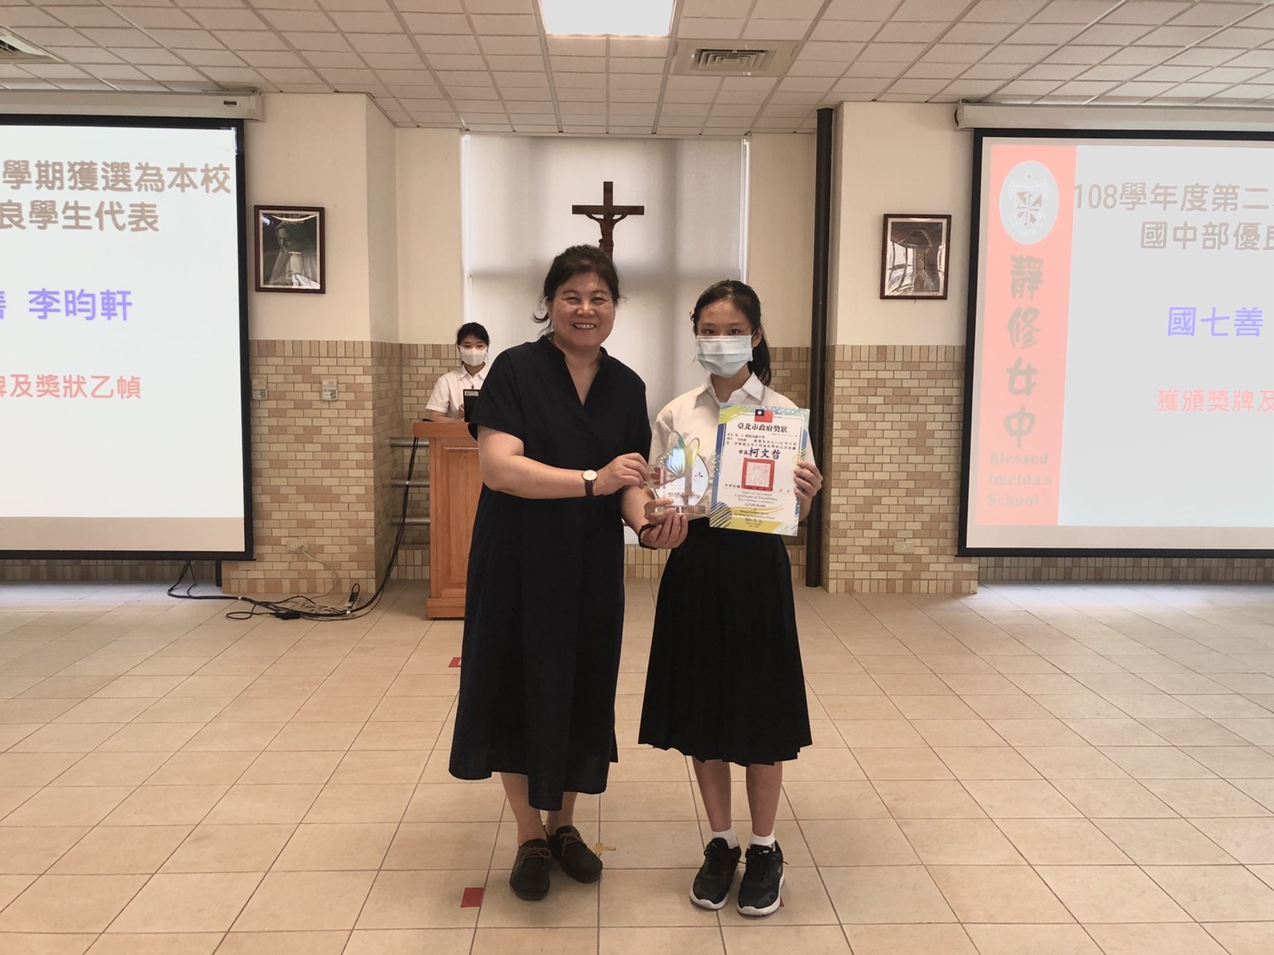 | 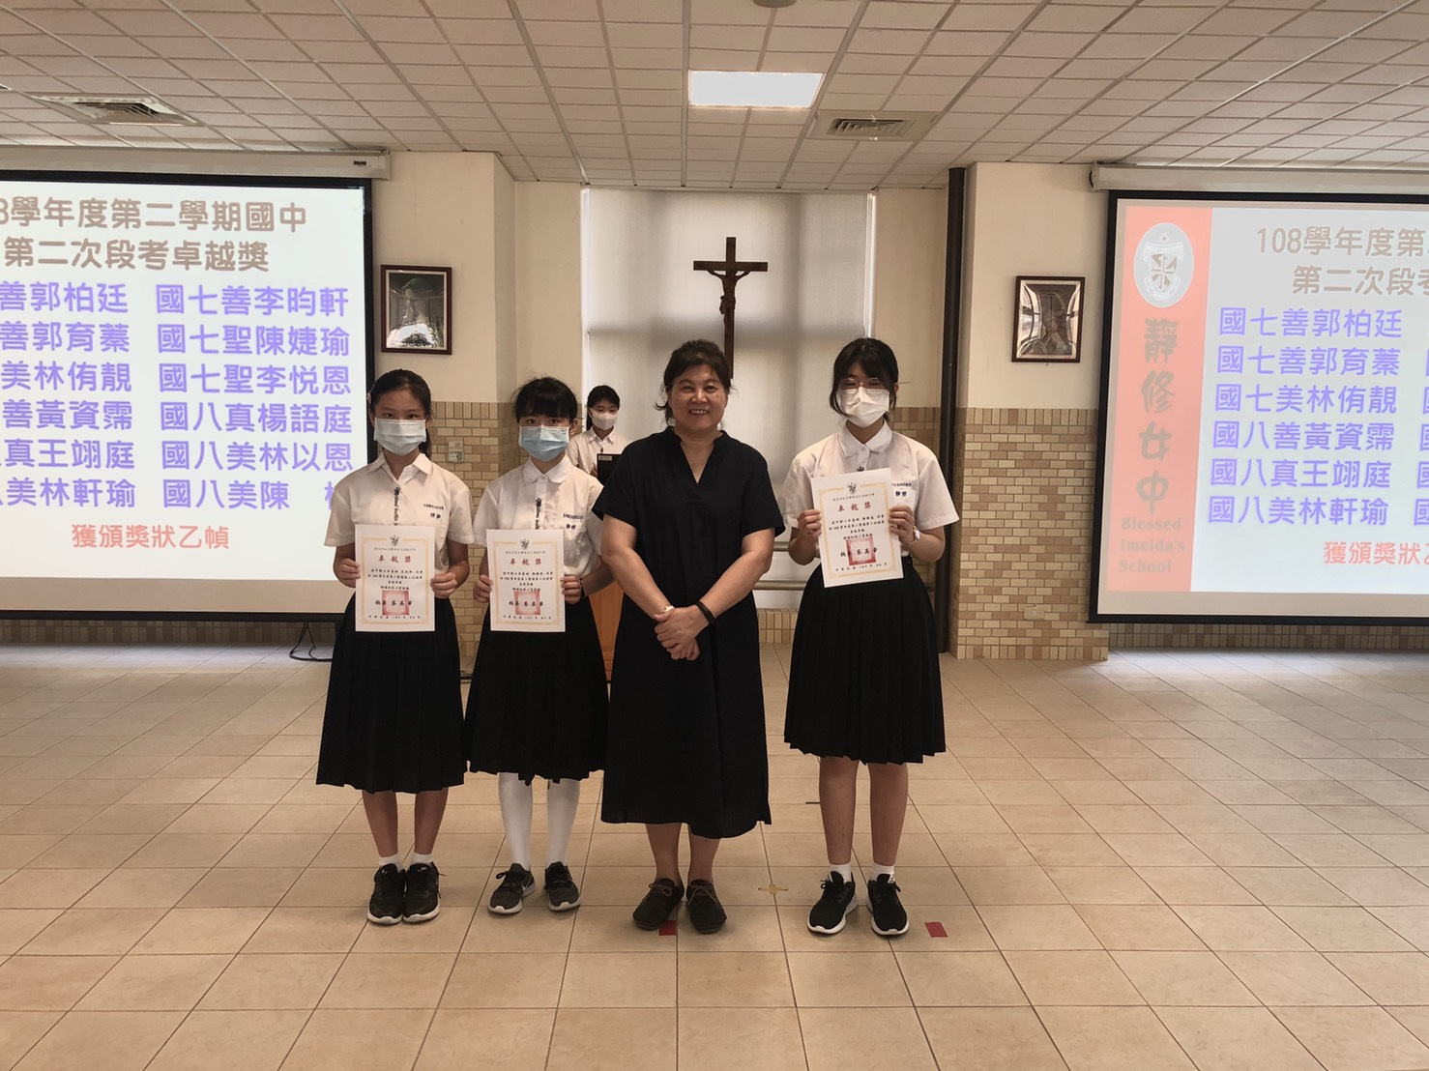
校長頒發108學年度第二學期  獲選為本校國中部優良學生代表 | 校長頒發108學年度第二學期國中第二次段考卓越獎
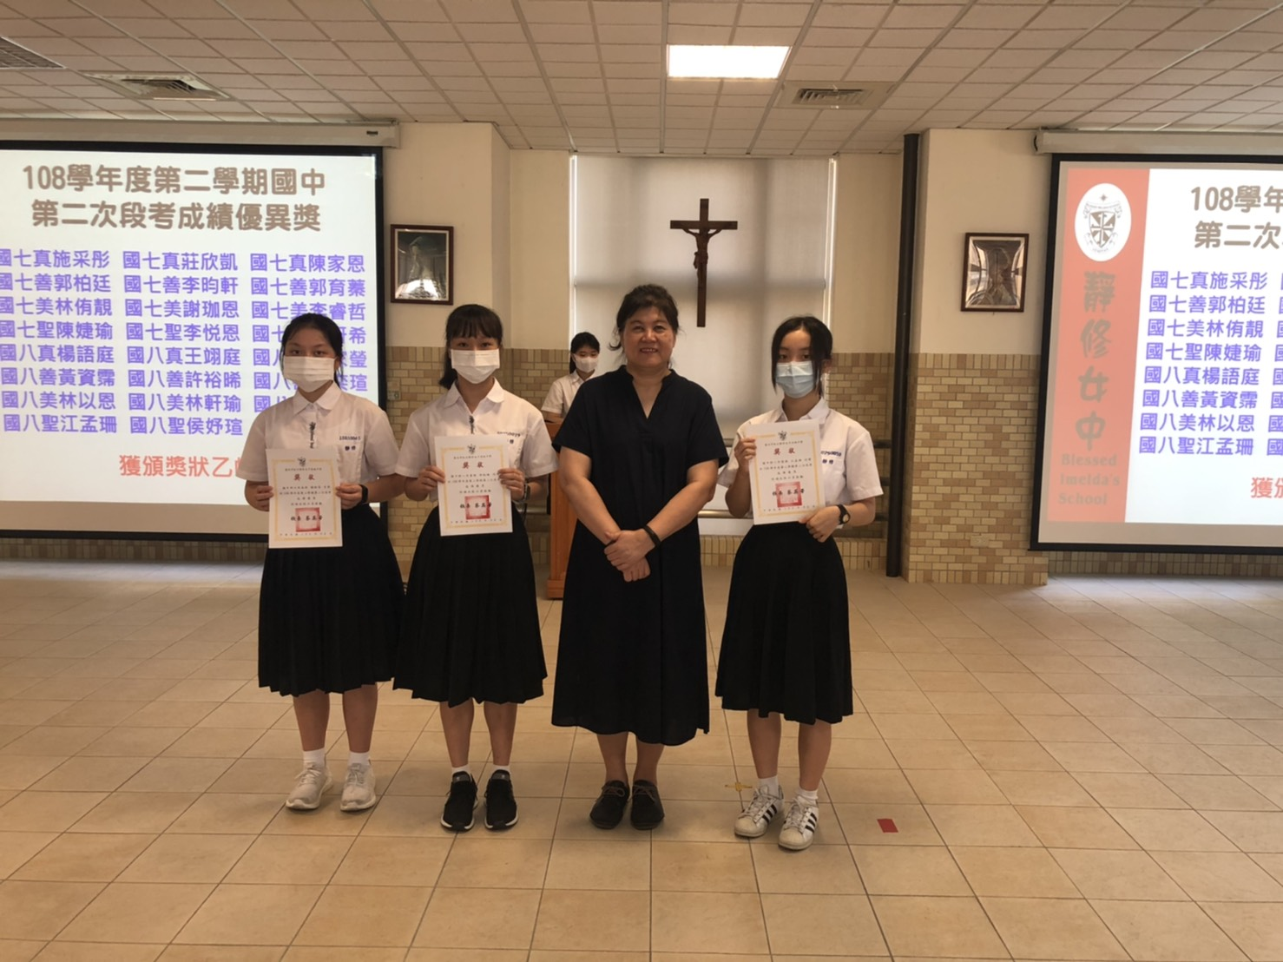 | 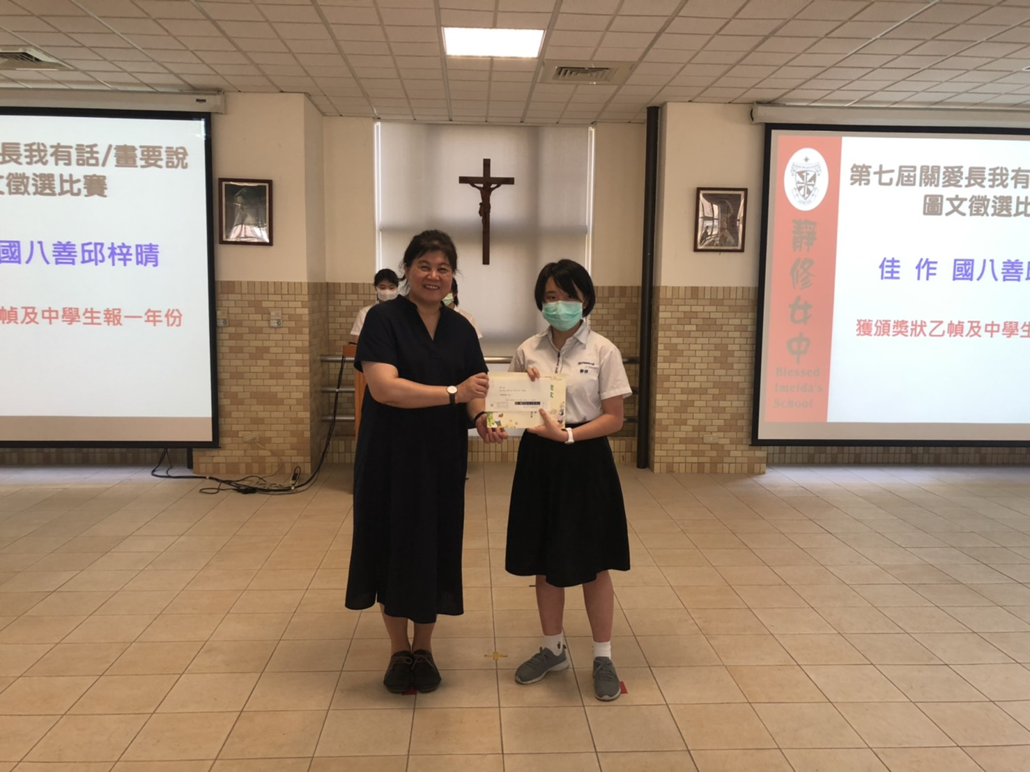
校長頒發108學年度第二學期國中第二次段考成績優異獎 | 校長頒發第七屆關愛長我有話(畫)要說圖文徵選比賽
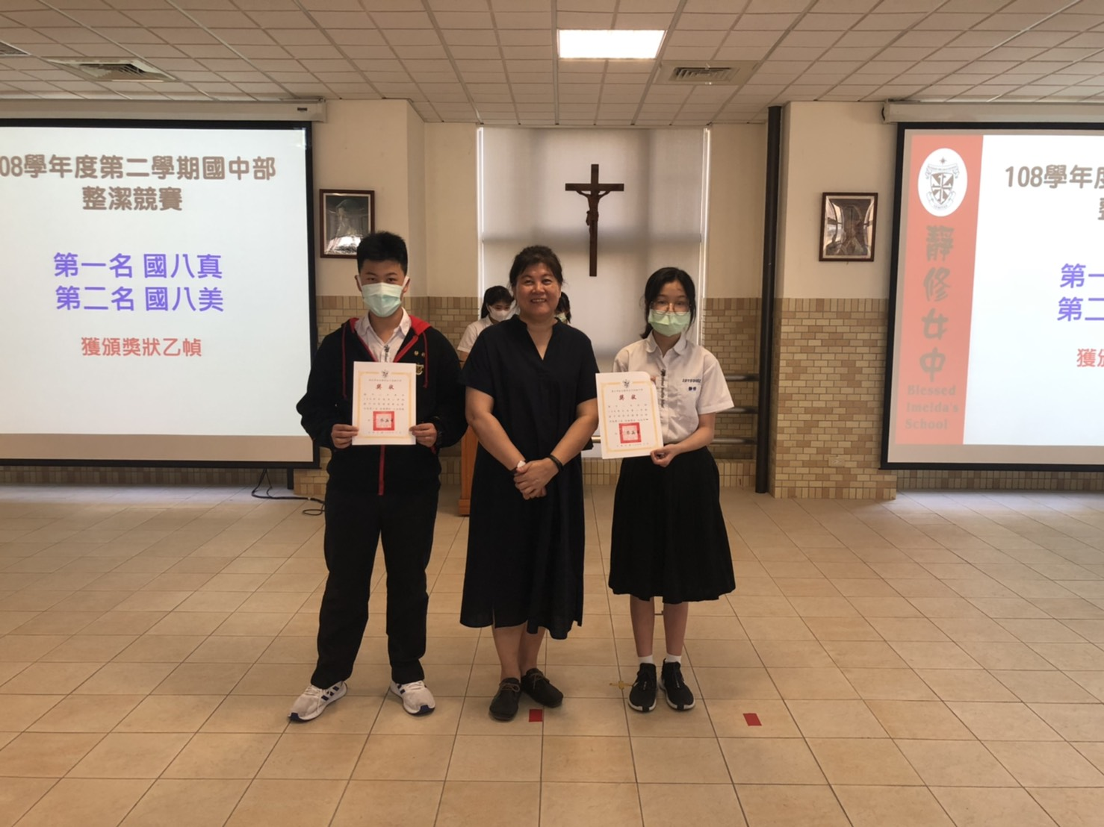 | 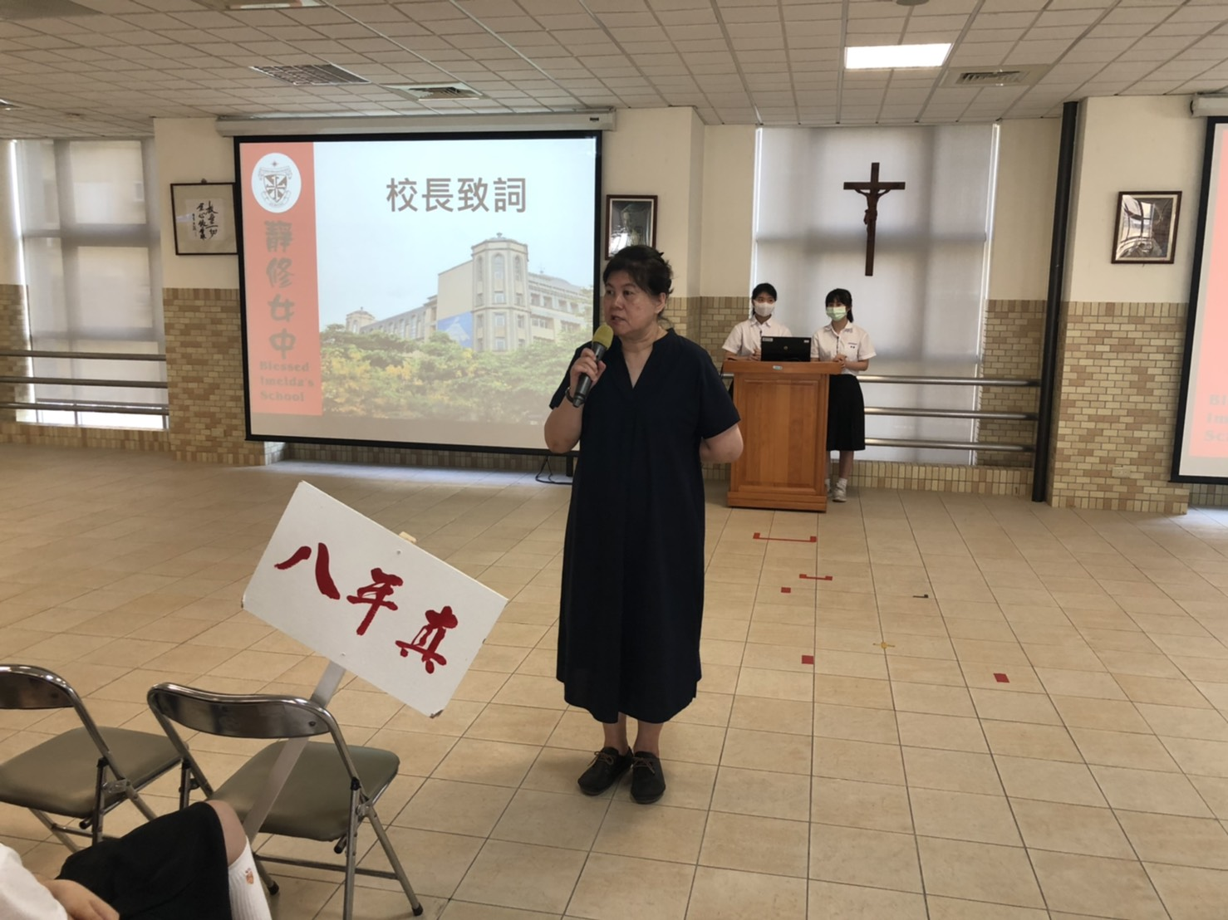
校長頒發108學年度第2學期國中部整潔競賽 | 校長致詞

